ITK ved Afrikas Horn
I denne arbejdsopgave skal I undersøge betydningen af den Intertropiske Konvergenszone (ITK) for nedbørsforholdene på Afrikas Horn. Skriv fyldestgørende svar i logbogen. Svarene skal bruges senere i forløbet og til eksamen.

Opgaven består i en eksperimentel og teoretisk del.
________________________________________________________________________________

1: Eksperiment
Konvektion, termisk lavtryk og Hadley-cellen

Fremgangsmåde:
I skal nu udføre et simpelt eksperiment for at teste, om teorien er rigtig. Til dette kan man bruge et konvektionskammer med to ’skorstensrør’, 1 fyrfadslys og 1 røgelsespind.
- Tænd røgelsespinden, men ikke fyrfadslyset.
Hold røgelsespinden hen over rør 1. Hvad sker der med røgen?
Hold røgelsespinden hen over rør 2. Hvad sker der med røgen?
- Stil nu et tændt fyrfadslys midt under rør 1.
Hold røgelsespinden hen over rør 1. Hvad sker der med røgen?
Hold dernæst røgelsespinden hen over rør 2. Hvad sker der med røgen?
- Beskriv præcist, hvad der sker. Hvad er forklaringen? Passer det med teorien
- Diskuter, hvordan termiske lavtryk og højtryk opstår omkring ækvator, samt hvilken betydning det har for de ækvatoriale vindsystemer.
- Perspektiver til fig. 2 på næste side, som viser en skitse af klodens dominerende vindsystemer. De sorte pile er vindens retning.
Hvor er der højtryk og hvor er der lavtryk?

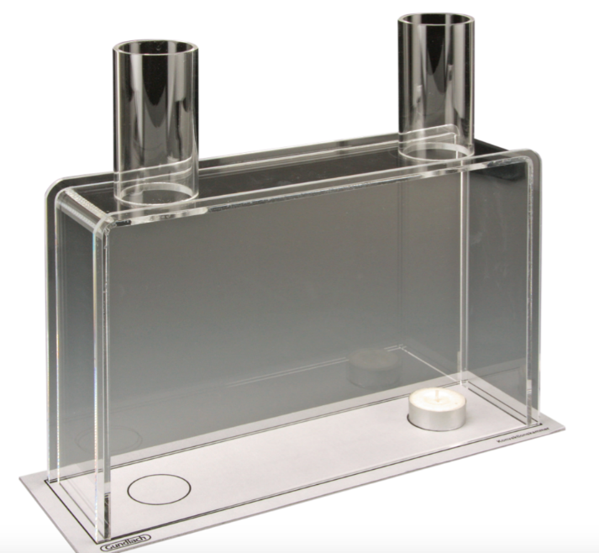
Figur A: Konvektionskammer. Gængs version – her fra Frederiksen

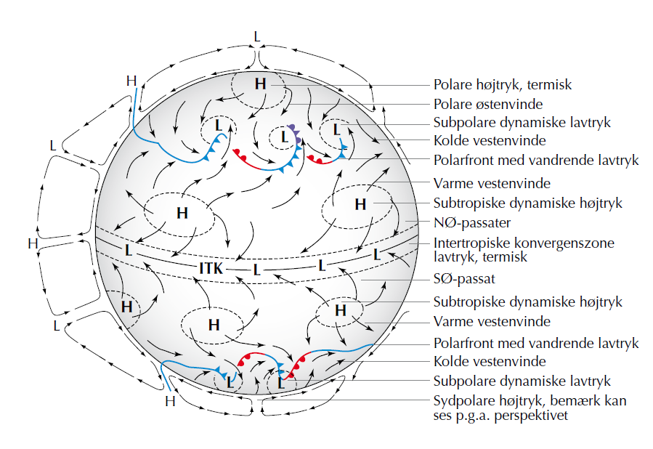
Figur B: Model over Jordens vindsystemer. (Kilde: GEOdetektiven, side 167).

2: Teoretisk opgave,
Her skal i svare på spørgsmål med baggrund i jeres viden fra læreroplæg, læsning og gennem analyse af animationen, som viser sammenhæng mellem ITK-zonen, årstider og nedbørsmønstre.
I skal enten arbejde individuelt eller i grupper på 2-3 pers.
Produktkrav
Produktkravet er en 3-5 min. screencast (se vejledning på næste side). Resultaterne afleveres enten til læreren eller nabogruppen, som dernæst ser videoen og giver feedback.
Animation af Jordens vindsystemer: ESA Television - Videos - 2018 - 08 - Aeolus: of weather and winds - Global wind Animation - ESA
Spørgsmål:
- Hvad er ITK zonen, og hvorfor flytter den sig? Vis dette vha. animation
  - Brug ’Hadley Cells’ (vises i videoen fra 0:34, se også illustrationen på siden herover) til at forklare, hvad der skaber ITK
  - Hvilken sammenhæng er der mellem ITK, årstider og nedbør?
  - Hvad viser de røde og blå pile i illustrationen af ’Hadley cells’?

- Hvorfor er der forskel på, hvor meget ITK-zonen flytter sig over land og hav?

- Hvilken betydning har ITK-zonen for vejret på Afrikas Horn?

Vejledning til Screencast-O-Matic - et værktøj til at optage hvad der sker på computeren
Gå ind på: http://www.screencast-o-matic.com/ Installer en gratis version programmet. Man åbner programmet og markerer hvad der skal optages på skærmen. Husk at tjekke om lyden bliver optaget. Når optagelsen er færdig skal den gemmes som fil (fx mp4) på din laptop. Hvis Screencasten driller, så prøv Jing: https://jing.en.softonic.com/

Gem jeres svar og data, så de kan indgå i besvarelsen af den overordnede problemstilling ”Hvorfor sulter de på Afrikas Horn?”
De eksperimentelle målinger skal gemmes, så de nemt kan indgå i opgavebesvarelsen og medbringes til eksamen.
HUSK: Jo bedre data – des bedre argumentation.

http://www2.palomar.edu/users/pdeen/Animations/23_WeatherPat.swf

